臺南市112學年度第1學期東光國小附設幼兒園 重要議題暨母語成果報告
活動議題: 安全教育
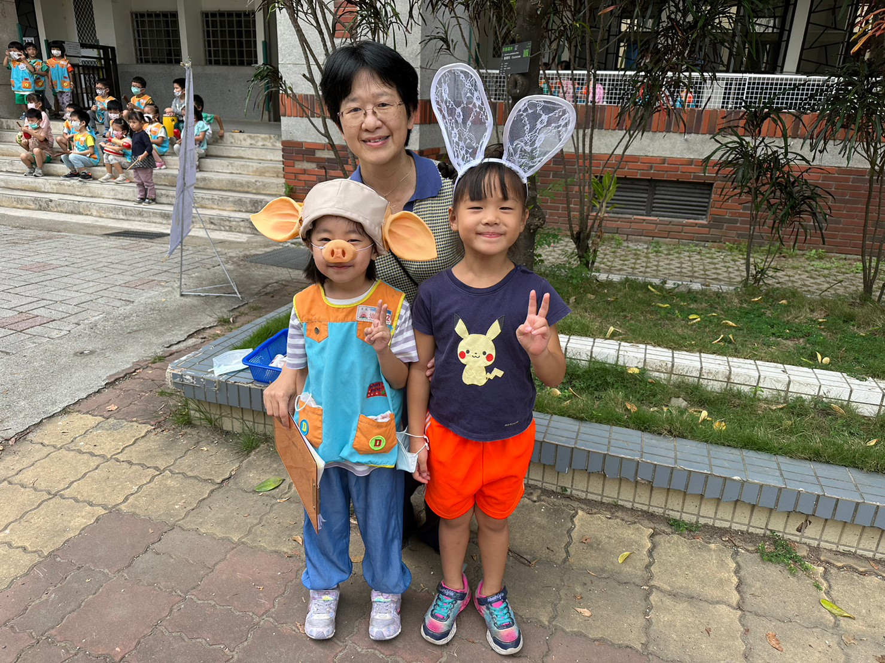 | 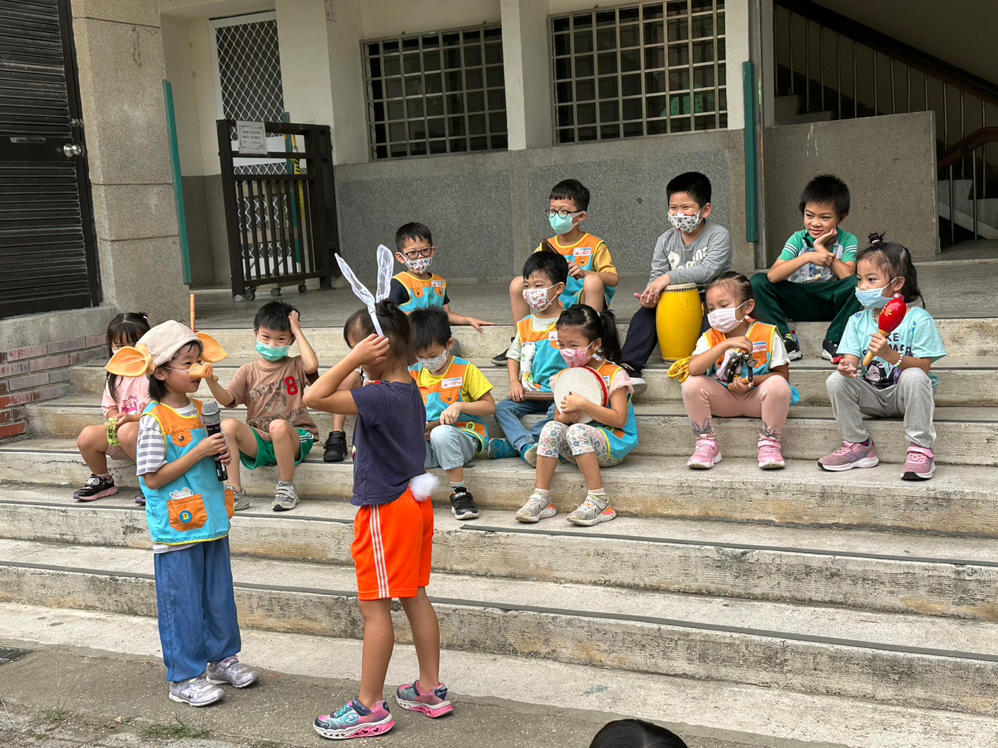
故事主角：豬小弟和兔子 | 豬小弟向兔子詢問豬哥哥們
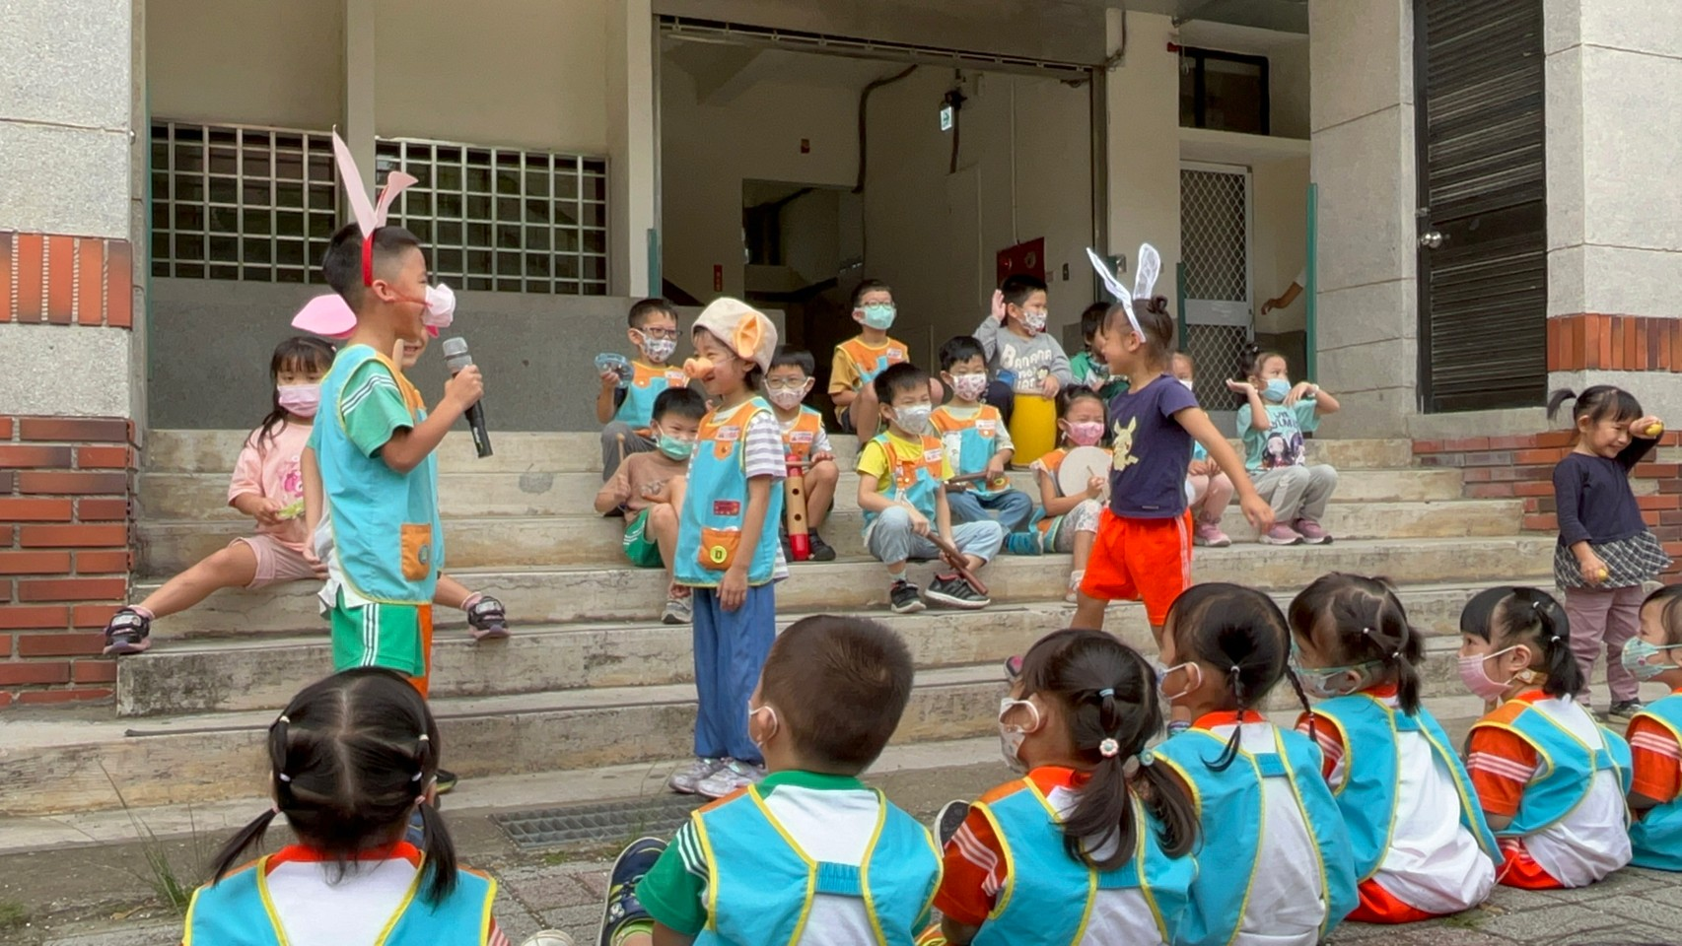 | 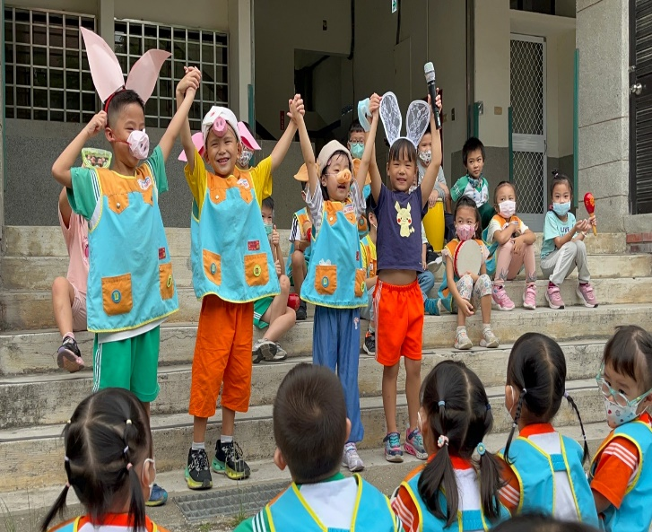
故事劇情宣導遊戲場安全教育的重要 | 安全故事短劇演出結束
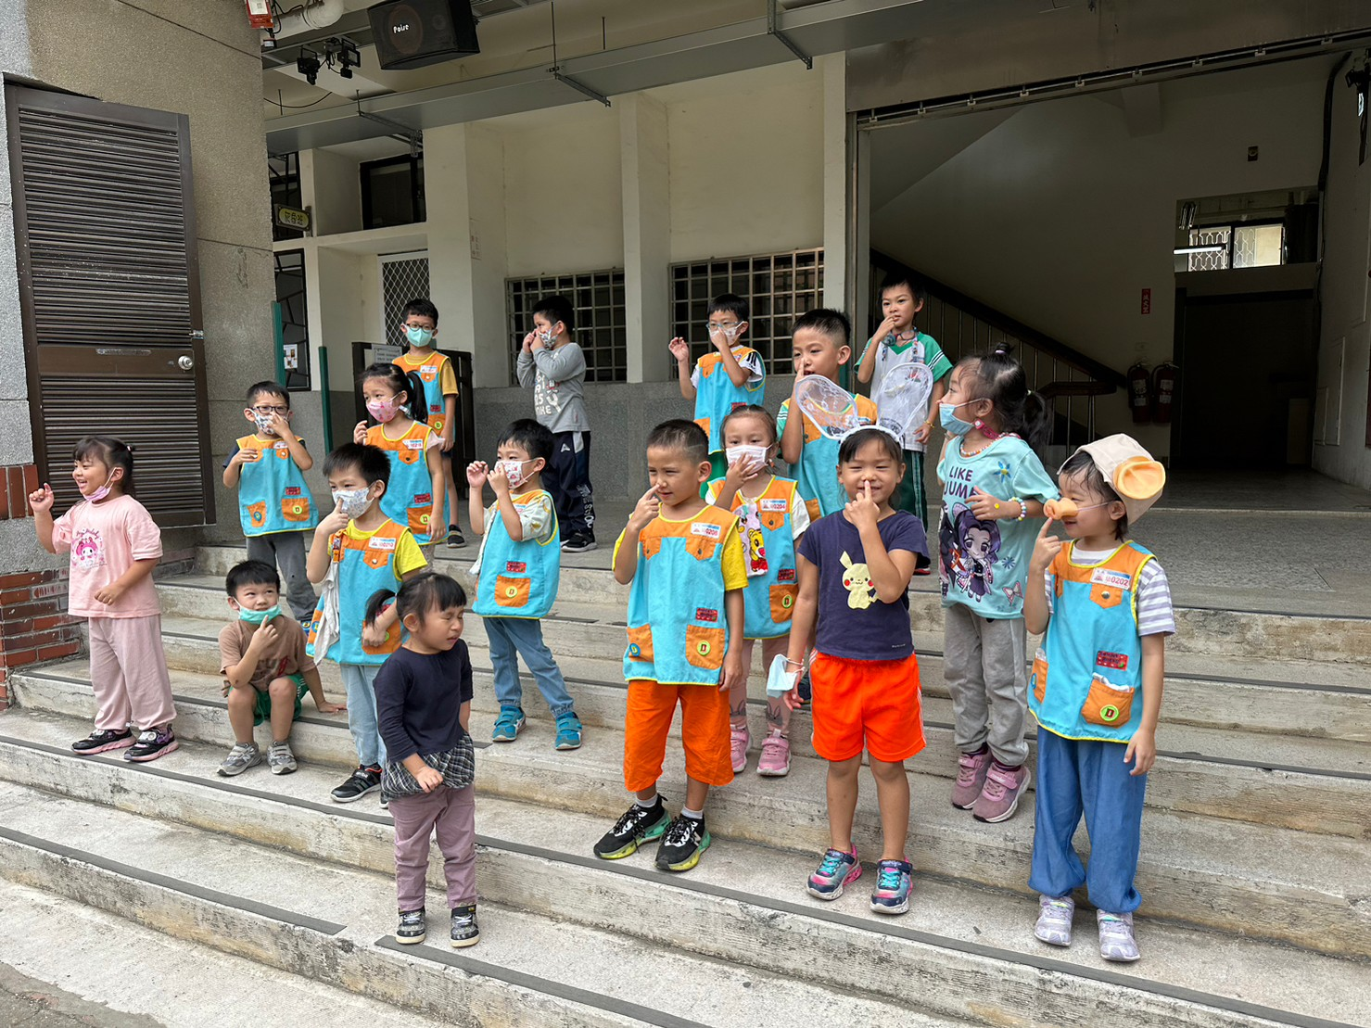 | 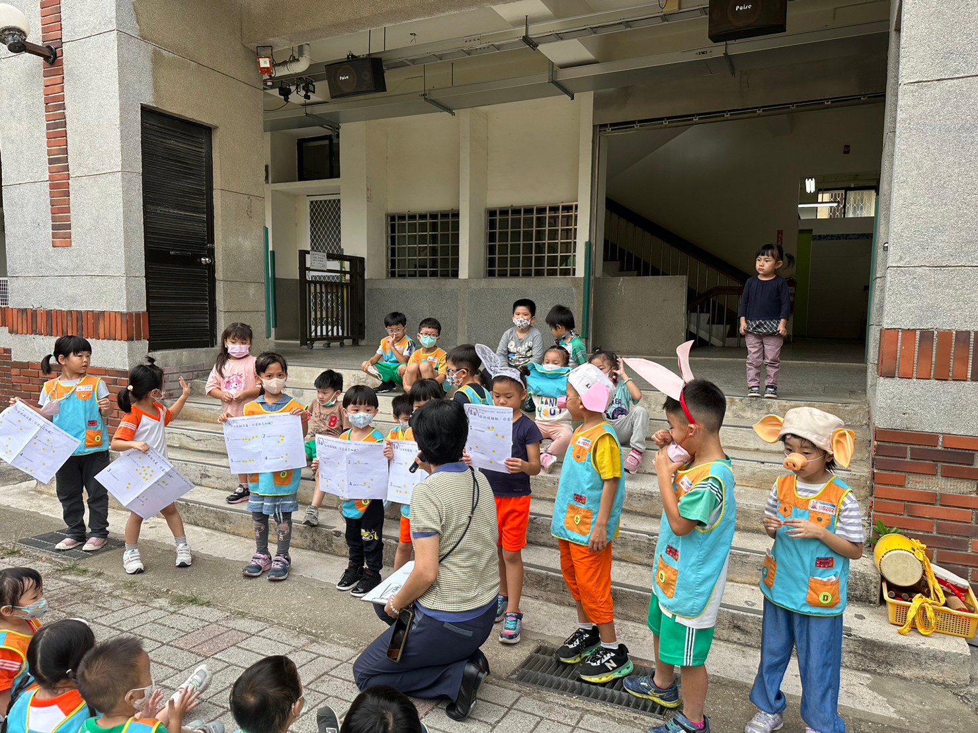
綠蛙小樂隊帶領場台語歌~三隻豬的安全歌 | 各班代表出場分享討論後的安全規則

